
湖南环境生物职业技术学院

毕业设计

题目 云家具的设计与实现

学 院： | 生态宜居学院
专 业： | 计算机应用技术（智能家居方向）
班 级： | 193计算机应用技术（智能家居方向）4班
学 号： | 201931340146
学生姓名： | 黄文杰
指导教师：

年 月 日
毕业设计诚信承诺书

我谨在此承诺：
本人所呈交的毕业设计《云家具》由本人独立完成，保证不存在任何剽窃，抄袭他人成果的现象。凡涉及其他作者的观点和材料，均做了注释，如出现抄袭及侵犯他人知识产权的行为，由本人承担由此产生的一切后果。

承诺人：
年 月 日

云家具的设计与实现

摘 要
500字，写清楚以下几个事情：
- 行业出了什么问题。
（2）都有哪些人在解决，怎么解决的，哪些方面解决的不好。结论：解决的不咋的。
（3）本产品方案横空出世。
（4）本产品的解决方案的核心思路。
（5）本产品主要包括哪些功能。
（6）本产品主要采用哪些技术方案。
（1）我国的家具行业一直都存在问题，经过调查，主要的问题在于，生产效率低、产品层次低，形象模糊、品牌缺失，经营思路单一，缺乏有效管理，供应链管理体系不完善等等，但是最大的问题还是人员的工资大幅度上涨，用人的成本让很多的老板吃不消，而且这个问题一直得不到很好的解决，所以设计了本产品，本产品通过互联网进行管理，能有效的减少人工成本，也能更有效的进行管理，

关键词：***；***；****

【毕业论文总体8000字-10000字】
每个同学都独立完成每一行文字的编写
用自己的话语编写每一行文字
千万不要直接抄袭同学的、抄袭网络搜索结果
！！！！！！！！

目 录

第一章 绪 论 1
1.1 前言 1
1.2 国内外的发展状况 1
1.3 选题的目的及意义 2
1.4 本文的主要研究内容 2
第二章 技术简介 4
2.1 xxx相关技术的讨论 4
2.1.1 XXX简介 4
2.1.2 选择XXXX编程语言的原因 5
2.2 XXXX模式的相关介绍 6
2.2.1 XXX简介 6
2.2.2选择采用XXX开发模式的原因 7
2.3 XXX的相关介绍 9
2.3.1 XXX简介 9
2.3.2 选择XXX（干什么）的原因 9
第三章 系统需求分析 10
3.1 功能需求 10
3.2性能需求 10
3.3人机界面需求 10
3.4 需求分析 11
3.4.1 实体关系图 11
3.4.2 数据流图 11
第四章 数据库设计 14
4.1数据库结构 14
4.1.1 数据表详细设计 14
4.2 数据库的建立和链接 20
4.2.1查询数据库设计 20
第五章 系统过程设计 22
5.1 系统实现过程分析 22
5.2 系统功能模块的设计 22
5.2.1 系统功能模块具体设计 23
5.2.2 性能优化设计 26
5.2.3 系统主要功能相关代码分析说明 27
第七章 结 论 38
7.1毕业设计总结 38
7.2开展进一步研究的见解与建议 38
致 谢（语言功底不错的可写用以填充内容） 40
参考文献 41

第一章 绪 论

前言
1000字，实际是把摘要部分做扩展，写清楚以下几个事情（注意本模板是告知需要写若干方面的内容，最终行文不需要保留（1）。。。（5）的序号，并且每项内容之间的行文要注意起承转合）
- 本产品是什么行业，该行业发展历史（历史讲渊源）、现状（现状讲问题，即痛点）、和发展前景（前景讲未来可能出现的情况），包括国内和国外。放一张行业常见的数据统计图、发展脉络图之类。
本产品属于家具行业的系统，家具一直伴随着人类文明的发展，已经有几千年的历史了，从始到今，随着人们科技发展的不断进步和生活方式发生的改变，
家具也随着人们的科技、精神文明、宗教信仰、文化领域不停的发展，每个时代，
每个地域都有其独特的家具风格，就比如我国的少数民族，56个民族，其精神文化，宗教信仰，历史面貌都各有千秋，比如黎族的剐木椅，凳构造简单，工艺原始，造型粗糙，反应了原始生活的历史面貌；黑彝族的家具几乎都是用黑漆饰面，也是民族信仰的反映；有些地域还受气候的影响，如维吾尔族睡觉的炕铺、湘西土家族的多晋水床中的烤火家具，朝鲜族的火道地板床铺以及傣族的架空竹楼地铺等。家具与建筑史也有着密不可分的关系，因为家具的风格基本都是以建筑风格的演变而发生变化，每个地域的建筑差异也决定了每个地方的家具差异。
虽然家具有很好的多样性，跟悠久的历史文化发展，但是行业还是存在很多的问题，随着互联网的高度发展，线上销售网络发达，价格变得越来越透明，价格战也打得非常严重，加上消费者的品牌意识薄弱，不尊重原创和设计，以至于出现很多质量不足的盗版，设计师辛辛苦苦设计出一个爆款，没多久就被同行模仿，导致行业的创新性得不到很好的发展。随着人工成本的不断上升，厂家能获
取到的利润也越来越少。
但是

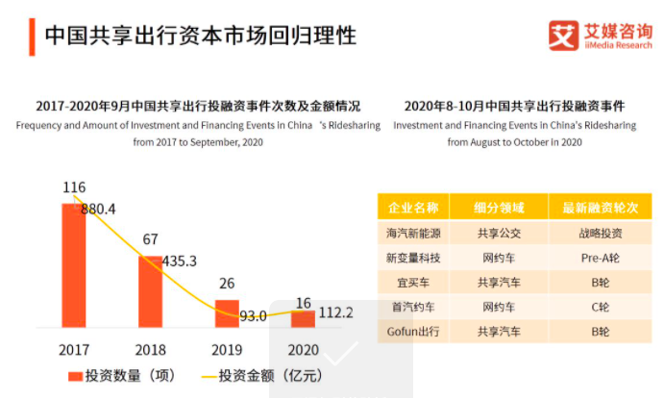

图1-1 行业发展图
（2）看到该行业有如此好的发展前景， 很多人都在做这一行，于是讲都有哪些竞品在解决，怎么解决的，哪些方面解决的不好，实际上就是介绍竞品。结论：竞品解决的不咋的。同时以表格的事情列出竞品名称、优势、劣势、特色。
表 1-1 竞品分析表
竞品名称 | 发展现状 | 优劣势
（3）本产品方案横空出世。
（4）本产品的解决方案的核心思路。并贴个效果图（把APP、WEB和管理后台的首页P成一个图，贴在这里）。
（5）本产品的目标客户群体。

图1-* 本解决方案产品效果图

选题的目的及意义
100字总述本产品有哪几个方便的意义。
400字分述本产品各个方面的意义：
（1）本产品解决了行业什么问题。解决了这些痛点之后，会给行业带来什么变化?
（2）本产品解决了目标客户什么痛点。解决了这些痛点后，会给客户的生活、学习和工作带来什么变化？
（3）讲本产品未来的收益，包括经济效益（赚多少钱）、社会效益（给社会带来什么好的变化）。

1.3 本文的主要研究内容
注意：实际上就是讲清楚本产品做了哪些事情，怎么做的。
100字总述本产品的研究内容，本产品团队在研发过程中，主要研究了本产品的市场现状、功能结构、技术架构、数据库开发等方面的工作。
400字分述本产品研究内容的各个方面。
在市场现状方面，本产品团队主要采用。。。。市场调研方法，完成了。。。。。等等市场调研工作，形成了。。。。市场调研成果。
在功能结构方面，本产品团队主要采用。。。。需求分析方法，完成了。。。。等等需求分析工作，形成了。。。。。需求分析成果。
在技术架构方面，本产品团队主要采用。。。。技术体系，完成。。。。等技术架构设计和实现的工作，形成。。。。。技术架构。
在数据库开发方面，本产品团队主要采用。。。。数据库系统，完成了。。。。数据库的构建和维护，形成。。。。。。数据库、数据库表、数据库视图。

第二章 软件方法和工具

2.1 软件工程方法
100字总述本项目采用的全部软件工程方法。
以下是分述部分。
（1）瀑布模型
100字介绍本工程方法是什么，你是怎么用的。
（2）敏捷模型
100字介绍本工程方法是什么，你是怎么用的。
（3）产品原型分析方法
100字介绍本工程方法是什么，你是怎么用的。
（4）结构化功能设计方法
100字介绍本工程方法是什么，你是怎么用的。
（5）面向对象数据设计方法
100字介绍本工程方法是什么，你是怎么用的。
（6）角色任务流程分析方法
100字介绍本工程方法是什么，你是怎么用的。
（7）.。。。其他设计方法自行脑补。
。。。。

2.2 软件开发工具
100字总述本项目采用的软件开发工具。
以下是分述部分。
（1）IntelliJ IDEA开发软件
100字介绍本软件工具是哪个公司开发的，市场占有率如何，用来做什么的。为什么选用这个工具。截个这个软件的主操作截面图。
图2-* XXX软件柱截面图
（2）tomcat 服务器
100字介绍本软件工具是哪个公司开发的，市场占有率如何，用来做什么的。为什么选用这个工具。截个这个软件的主操作截面图。
图2-* XXX软件柱截面图
（3）mysql数据库系统
100字介绍本软件工具是哪个公司开发的，市场占有率如何，用来做什么的。为什么选用这个工具。截个这个软件的主操作截面图。
图2-* XXX软件柱截面图
（4）VS code
100字介绍本软件工具是哪个公司开发的，市场占有率如何，用来做什么的。为什么选用这个工具。截个这个软件的主操作截面图。
图2-* XXX软件柱截面图
（5）其他工具自行补充
。。。。自行补充其他工具介绍。
图2-* XXX软件柱截面图

2.3 软件技术选型
总述100字，总述本产品采用的技术框架、技术手段、技术类型。一般分为前端采用何种基础技术、何种架构；后端采用何种基础技术、何种架构；数据库采用何种数据库管理系统、何种编程语言。
（1）jquery技术框架
200字+图。介绍jquery技术框架，包括其发布公司、发布时间、当前版本、当前发展状况；本产品选择此技术框架的原因；贴个典型的图展示一下jquery。
（2）其他技术框架。
200字+图。。。。。。

第三章 系统需求分析

3.1 业务板块概要图
100字总述本产品包含哪几个业务板块，本产品的业务板块如图3-*所示。
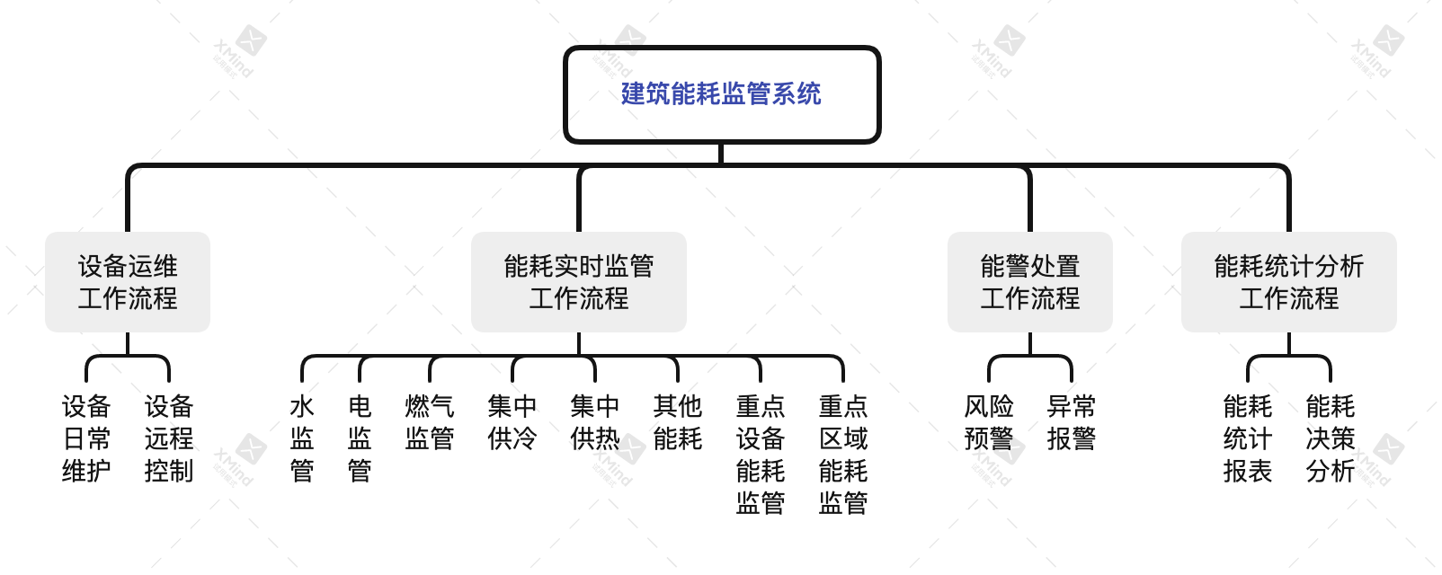
图3-* 业务板块概要图
根据分析结果，系统需要实现的工作流程包括：
（1）XXX业务流程：讲一下该业务流程有什么用？50字。
（2）XXX业务流程：讲一下该业务流程有什么用？50字。
（3）XXX业务流程：讲一下该业务流程有什么用？50字。
例如：
（1）订单流程：买家通过订单流程完成下单、付款、收货、评价等事项，卖家通过订单流程完成发货、收款等事项。
注意事项：
（1）如果一个图放不下，可按业务板块拆分为多个图，保证每个图清晰呈现。
（2）此处是软件工程中需求分析阶段的业务需求概要图，此处不是系统设计阶段功能模块结构图。两者的区别请参见第（3）点和第（4）点。
（3）系统需求分析这一章不要出现任何与“软件”、“功能”有关的文字，业务板块概要图放的是客户/潜在用户在没有软件的情况下，原先通过人工的方式，有哪几个大方面的日常工作、如何处理上述大方面的工作。
需求分析阶段仅仅是产品经理同客户交流，正在努力理解客户的日常工作（尤其注意此处的日常工作指的是客户在没有本产品软件的情况下通过手工的方式如何完成建筑能耗监管的工作任务），产品经理需要整理同客户交流的内容，形成产品需求，此刻产品经理并没有进行任何设计和研发。此阶段客户会提出自己对即将开发的软件的期望、会叙述出自己想要一个什么样的软件，大多数时候，客户只知道他要做的几个大的方面的事情，并不知道软件最终会包括子系统、功能模块、功能菜单、功能点、功能界面。例如，客户只知道自己有客户要管理、有订单要处理、有资金要结算、有货品要管理、有物流要配送，并且他专业从事这个行业30年，很清楚每一项业务过程，但是他并不知道最终的软件会包括哪些APP、WEB、管理后台、小程序等，他更不知道这些APP上会有哪些功能，也不知道这些功能在软件上要怎么一步一步操作。
（4）系统设计阶段是产品经理确保已经完全调研清楚了客户的任何要求和需求，已经“正在”将客户的要求和需求设计成软件界面、功能模块、功能点、功能界面、功能逻辑。第四章系统设计中的功能模块结构图/流程图讲的时候整个软件设计并研发出来后，最终软件产品包括的子系统、功能菜单、功能点、功能界面、操作步骤、界面跳转顺序等。

3.2 XXX工作流程
200字综述，讲一下在没有软件的情况下，客户是如何从开始到结束完成该工作流程的每一个环节和全部过程；或客户期望通过你这个软件，怎么完成他的工作，达到什么效果。
例如 订单业务流程：
买家看卖家某商品的详细介绍后，买家下单并同时支付货款到平台。平台确认订单的有效性后，卖家收到买家的订单信息并发货，订单进入配送流程。货物到达后，买家确认收货，平台同卖家进行订单结算并结束订单。买家可随时对订单进行评价，卖家可回复评价。

3.2.1 流程分析
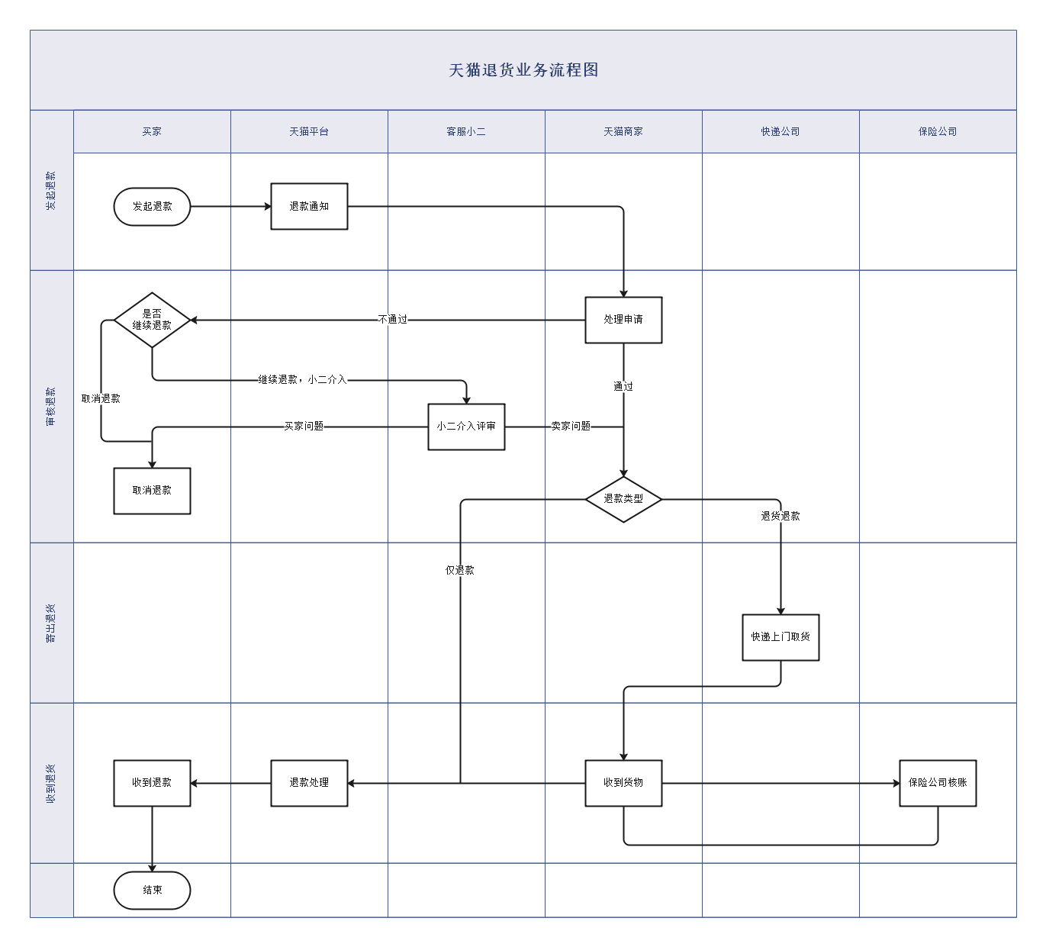
图3-* XXX工作流程图
200字介绍一下本工作流程中的核心环节、业务规则以及特定事项。
（1）挑一个业务流程中的核心环节或需要特别注意的环节或关键环节进行一下说明。或讲（2）讲一下业务流程中上一个环节、下一个环节变换的规则。或讲（3）讲一下业务流程中涉及的状态。
例如：
（1）订单流程关键环节是买家下单后，支付的货款并不是直接支付给卖家，而是支付给平台，平台暂时托管该笔货款并进行交易担保，待买家确认收货后，平台才与卖家进行订单结算。以此保护消费者权益。
（2）订单流程中涉及的订单状态包括：未支付、已支付、未发货、已发货、配送中、已收货、已结算、未评价、已评价。

3.2.2 界面分析
50字介绍以下是什么界面，用于处理本工作流程中的哪项具体工作任务。
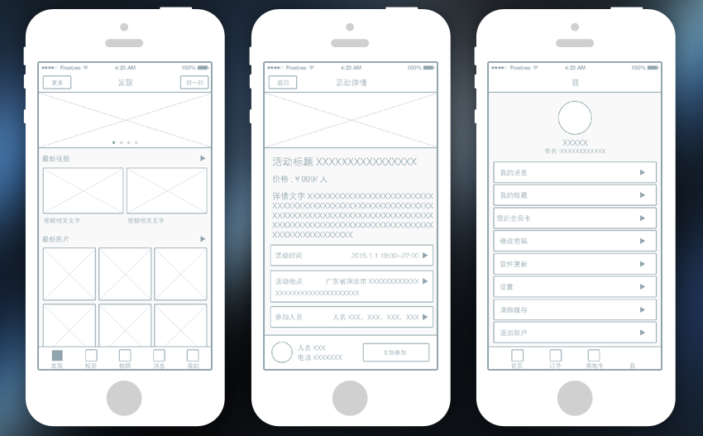
图3-* XXX业务XXX界面原型图
注意：若此处工作流程比较复杂，有多个界面分析图，则讲界面分析图一个一个贴在这里，并配上文字说明。

3.2.3 数据分析
500字，此工作流程中涉及到的数据对象、及数据对象的特征属性。采用总述和分述的形式。
例如 订单流程中涉及的数据对象：
（1）买家客户数据：买家姓名、买家电话、买家收货地址、买家性别。
（2）卖家供应商数据：卖家名称、卖家电话、卖家所属行业。
（3）商品数据：商品名称、商品类别、商品库存数量、商品原价、商品折扣价。
（4）订单数据：。。。。
（5）支付流水数据：。。。
（6）物流配送记录数据：。。。
（7）订单评价数据：。。。

3.3 XXX工作流程
200字综述本工作流程。

3.3.1 流程分析
。。。

3.3.2 界面分析
。。。

3.3.3 数据分析
。。。

3.4 XXX工作流程
200字综述本工作流程。

3.4.1 流程分析
。。。

3.4.2 界面分析
。。。

3.4.3 数据分析
。。。

3.5 性能需求
200字说明以下性能考察指标。
（1）响应速度：百度了解。
（2）峰值并发：百度了解。
（3）稳定性：百度了解。
（4）最长运行周期：百度了解。
（5）其他性能需求自行查资料脑补。

